**PONTIFÍCIA UNIVERSIDADE CATÓLICA DE MINAS GERAIS**

**PUC Minas Virtual**

**Pós-graduação *Lato Sensu* em Engenharia de *Software***

Trabalho de Conclusão de Curso

SafirTec - Sistema de Gestão de Projetos

Claudia Cristina Farias Rodrigues Pinto

Belo Horizonte

Abril de 2022

# Trabalho de Conclusão de Curso

**Sumário**

Trabalho de Conclusão de Curso 2

1. Cronograma de trabalho 3

2. Diagrama de casos de uso 4

3. Requisitos não-funcionais 4

4. Protótipo navegável do sistema 5

5. Diagrama de classes de domínio 6

6. Modelo de componentes 6

6.1. Padrão arquitetural 6

6.2. Diagrama de componentes 8

6.3. Descrição dos componentes 9

7. Diagrama de implantação 9

8. Plano de Testes 10

9. Estimativa de pontos de função 13

10. Informações da implementação 14

11. Referências 15

## Cronograma de trabalho

|  |  |  |  |
| --- | --- | --- | --- |
| **Datas** | | **Atividade / Tarefa** | **Produto / Resultado** |
| **De** | **Até** |
| 17/01/22 | 31/01/22 | 1. Análise do documento de requisitos | Elementos base para próximas etapas do projeto |
| 01/02/22 | 07/02/22 | 1. Preparação do Diagrama de casos de uso | Diagrama de casos de uso |
| 09/02/22 | 15/02/22 | 1. Preparação do Diagrama de classe de domínio | Diagrama de classes de domínio |
| 16/02/22 | 17/02/22 | 1. Análise de requisitos não funcionais | Descrição de requisitos não funcionais |
| 01/03/22 | 18/03/22 | 1. Definição do padrão arquitetural | Descrição do Padrão arquitetural |
| 15/03/22 | 20/03/22 | 1. Preparação do Diagrama de componentes | Diagrama de componentes |
| 20/03/22 | 20/03/22 | 1. Análise de componentes | Descrição dos componentes |
| 21/03/22 | 21/03/22 | 1. Preparação do Diagrama de Implantação | Diagrama de Implantação |
| 23/03/22 | 23/03/22 | 1. Criação dos casos de testes para o plano de testes do sistema | Plano de testes |
| 25/03/22 | 05/04/22 | 1. Análise dos pontos de função e preenchimento da planilha | Estimativa com pontos de função |
| __ / __ / __ | __ / __ / __ | 11. |  |
| __ / __ / __ | __ / __ / __ | 12. |  |
| __ / __ / __ | __ / __ / __ | 13. |  |
| __ / __ / __ | __ / __ / __ | 14. |  |
| __ / __ / __ | __ / __ / __ | 15. |  |
| __ / __ / __ | __ / __ / __ | 16. |  |
| __ / __ / __ | __ / __ / __ | 17. |  |
| __ / __ / __ | __ / __ / __ | 18. |  |

## Diagrama de casos de uso

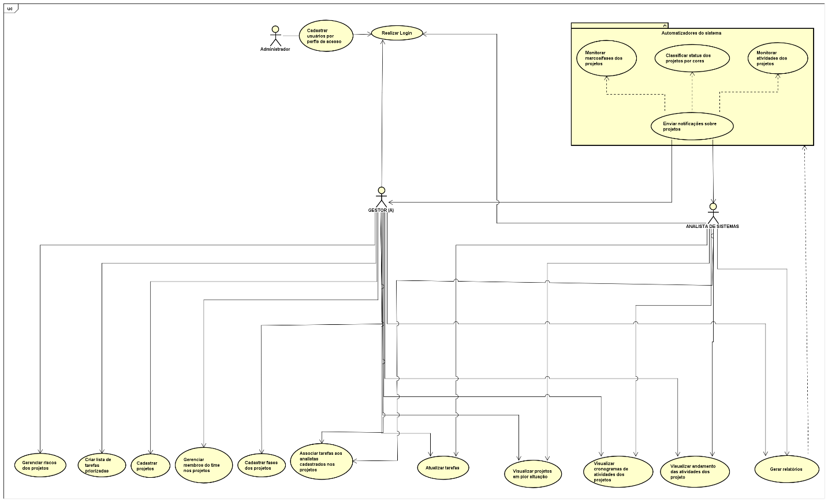

Figura 1: Diagrama de Casos de Uso

## Requisitos não-funcionais

Um requisito não-funcional pode ser descrito como um atributo de qualidade, de desempenho, de segurança ou como uma restrição geral de um sistema (PRESSMAN, 2021). Pensando em questões de confiabilidade, segurança, usabilidade e suas restrições, e, dentre os requisitos descritos no documento disponível, foram identificados os seguintes requisitos não-funcionais em alto nível:

* **Acessibilidade e Usabilidade:**

**Racional:** Em geral, para qualquer software, a usabilidade e a interface gráfica devem ser amigáveis, intuitivas, de fácil utilização e adaptação para diferentes usuários. “A acessibilidade é o atributo de qualidade que possibilita que um sistema seja universalizado e acessado pelo máximo número de pessoas e dispositivos” (MENDES, 2017). E, de acordo com o documento de requisitos disponibilizado, alguns requisitos solicitam a facilidade de utilização de suas funcionalidades além de detalhes específicos para a visualização de sua interface gráfica.

* **Segurança:**

**Racional:** Sistemas com divisões hierárquicas de cadastros e de visualizações, por exemplo, necessitam possuir perfis e grupos de acesso diferenciados. E, de acordo com os requisitos, o sistema deve ter este controle de segurança baseado em perfis de acesso.

* **Multiplataforma:**

**Racional:** Na atualidade, o acesso às aplicações e sistemas é muito maior via dispositivos móveis do que via Desktop. O estudo [“2020 State of Digital Report”](https://www.similarweb.com/corp/reports/2020-digital-trends-lp/) monitorou a rede global de computadores e dispositivos móveis entre janeiro de 2017 e dezembro 2019. A análise apontou que, em 2020, as visualizações através de dispositivos móveis superaram as 116 bilhões de visualizações, contra 107 bilhões registradas em computadores.[1] No documento de requisitos a solicitação é explicita para que o sistema possa ser acessado através da *Web* e dispositivos móveis (*smartphones e tablets*).

## Protótipo navegável do sistema

Repositório GitHub com o protótipo navegável:

[***https://github.com/caufarris/pucmgengsoftware***](https://github.com/caufarris/pucmgengsoftware)

## Diagrama de classes de domínio

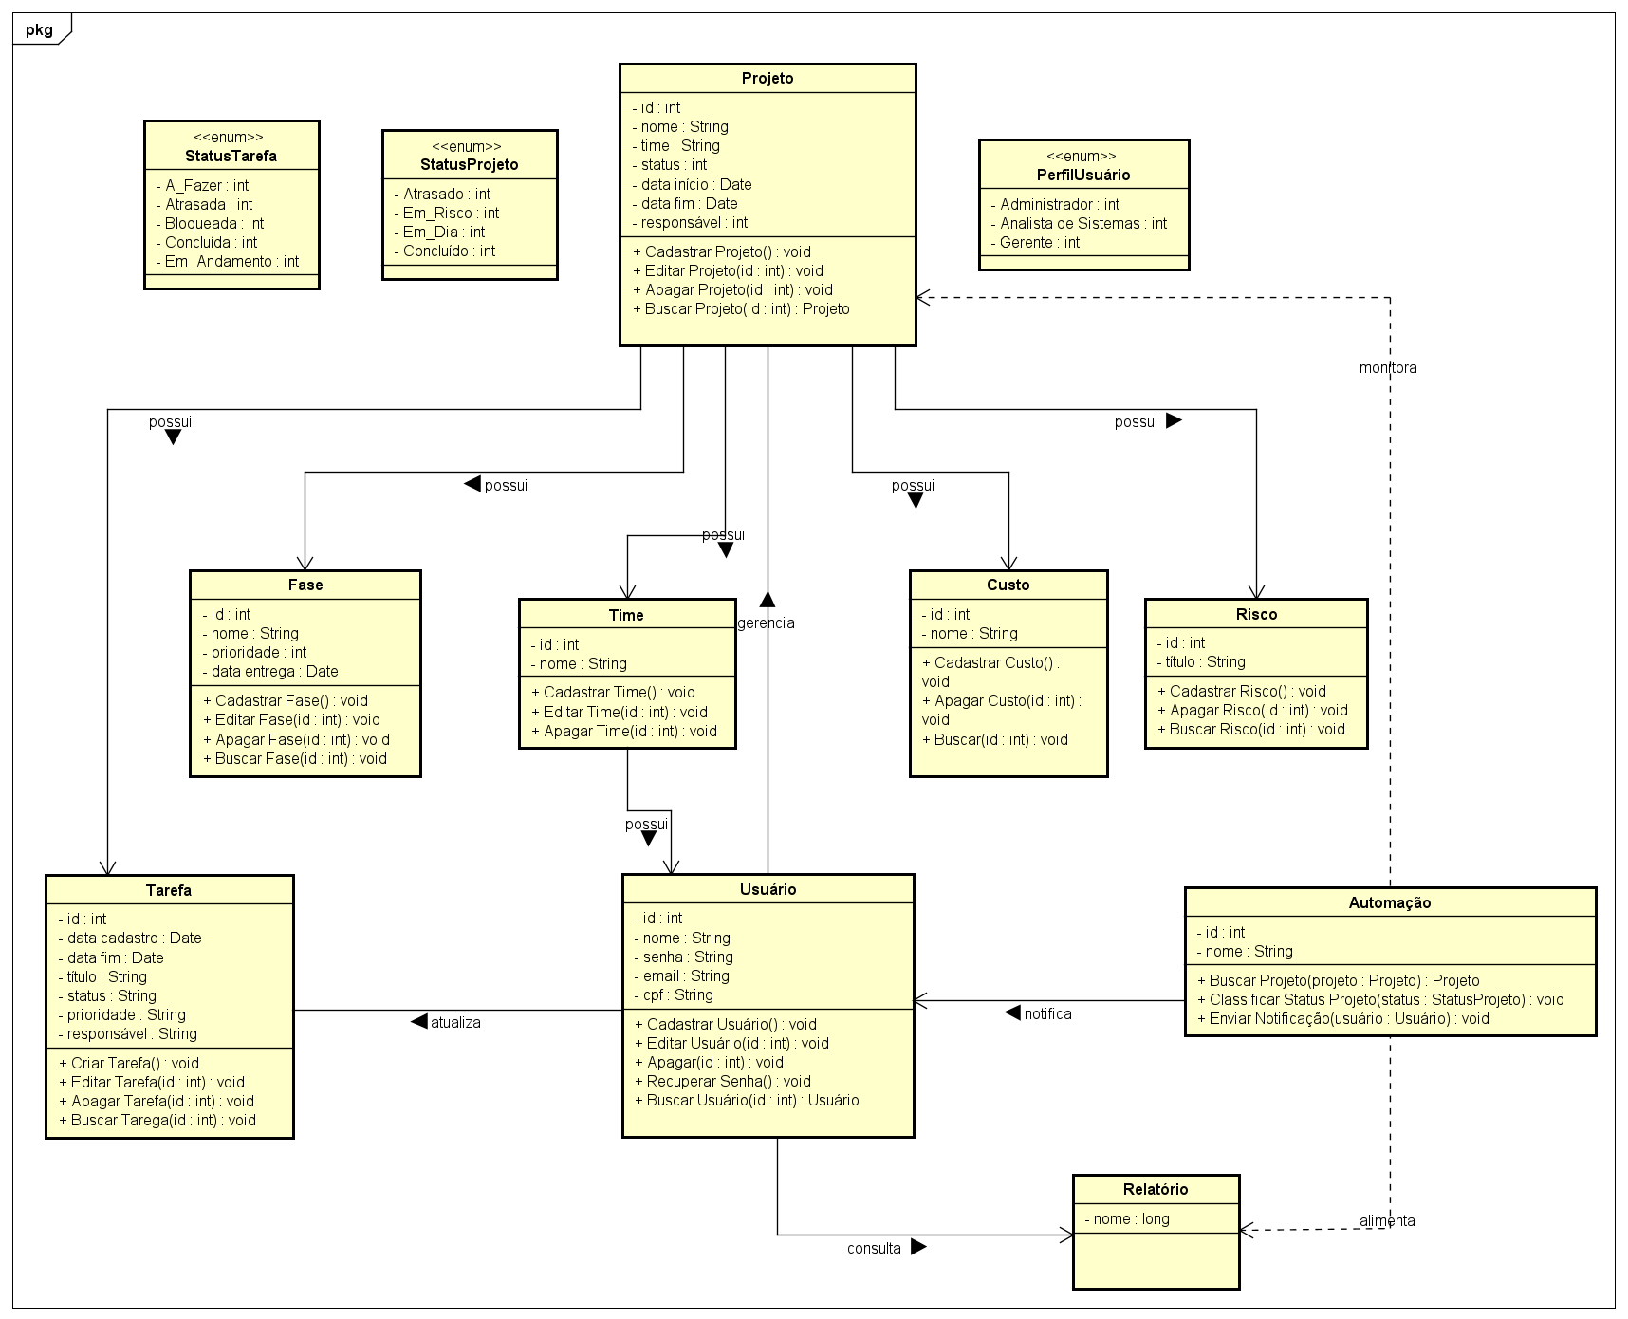

*Figura 2 – Diagrama de Classes de Domínio*

## Modelo de componentes

### Padrão arquitetural

Após identificar os requisitos funcionais e não funcionais, foram definidos alguns padrões arquiteturais e estruturais para o sistema de forma híbrida. A maioria dos frameworks atuais e populares do mercado se baseiam no padrão de arquitetura MVVM *(ModelView-View-Model)*. Esta arquitetura funciona de forma mais dinâmica, trazendo velocidade ao sistema, pois a camada *ViewModel,* além de fazer a mediação entre a visão e o modelo, também funciona como uma réplica dos dados do modelo, presentes na visão, fazendo com que as chamadas ocorram localmente, como uma espécie de cache, por exemplo (MENDES, Marcos; Aulas de Arquitetura de Aplicações Web, 2020). Desta forma, o padrão MVVM foi escolhido para a camada de visão do usuário (*Front End*).

Em linhas gerais, o fluxo de funcionamento do padrão MVVM é capaz de tornar as chamadas e respostas do sistema mais rápida que o padrão MVC.

Para o *Back End,* o sistema também utilizará o padrão arquitetural de microsserviços. Como microsserviços são pequenos serviços autônomos, cada um implementa uma pequena parte da função do negócio e pode ser implantado e/ou removido dos ambientes de forma independente. Outra vantagem é a evolução tecnológica, pois há a possibilidade de utilizar distintas tecnologias para cada novo microsserviço a ser implementada, além de acelerar o desenvolvimento do sistema. Relacionado à persistência de dados, “com a abordagem de microsserviços, cada serviço pode gerenciar o seu próprio banco de dados, diferentes instâncias da mesma tecnologia de banco de dados, ou sistemas diferentes de banco de dados” (MENDES, Marcos, Arquitetura de Sistemas Web-Princípios, Práticas e Tecnologias, 2020). As funcionalidades serão expostas através de *Web* API, já que esta pode ser acessada por quaisquer dispositivos móveis e portais *Web*.

A infraestrutura utilizada será a *IaaS* (*Infrastructure as a Service*), esta infraestrutura permite a criação e gerenciamento de aplicativos em nuvem. Este modelo de computação em nuvem permite que as infraestruturas de processamento, armazenamento, banco de dados, memória e servidores sejam disponibilizadas via internet. Uma das vantagens em possuir os serviços em nuvem, é poder acessar a aplicação de qualquer lugar do mundo, possuir uma segurança no armazenamento de informações, além de ter a vantagem do baixo custo de manutenção.

Tanto o WebApp, quanto o WebAPI serão construídos e implantados pelos componentes de integração contínua, contendo ferramenta para testes afim de garantir a qualidade de código, prevenir de prováveis bugs e até mesmo prevenir falhas de segurança.

Estas escolhas têm o intuito de facilitar a substituição de tecnologias caso desejada pelo cliente, seja por motivação tecnológica ou devido ao crescimento do sistema. Além de ter custos mais baixos, manutenção facilitada e ter uma ampla rede de suporte da comunidade de tecnologia.

No item 6.3 (Descrição de componentes) deste documento, estas escolhas serão descritas de forma mais detalhada.

As tecnologias e frameworks adotados são:

|  |  |
| --- | --- |
| **Back-End** | NodeJS, Express, TypeScript e NestJS |
| **Front-End** | Angular, HTML, CSS, Boostrap e Ionic |
| **Mobile** | Apache Cordova |
| **devOps** | Git, Jenkins, SonarQube e Docker |
| **Banco de Dados** | MySQL |
| **IaaS** | AWS e Terraform |
| **Libs** | Apache Log4J, KeyCloack (Gestão de acessos) |

*Tabela 1: Tecnologias e Frameworks*

### Diagrama de componentes

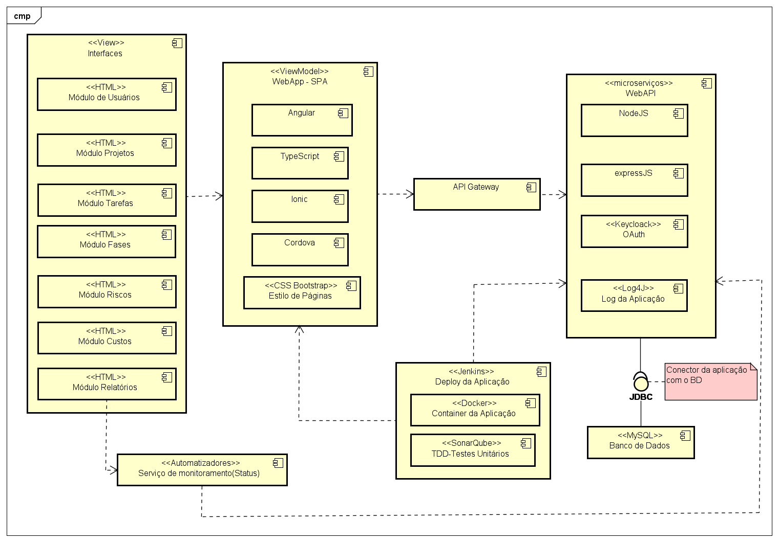

Figura 3 – Diagrama de Componentes

### Descrição dos componentes

|  |  |  |
| --- | --- | --- |
| **Número** | **Componente** | **Descrição** |
|  | WebApp - SPA | Componente contendo as linguagens e frameworks para desenvolvimento do *Front End*, que serão renderizados nos navegadores em diferentes tipos de dispositivos. |
|  | Serviço de Monitoramento | Componente do sistema de monitoramento de status do projeto para visualização e consulta por parte do cliente no módulo Relatórios. |
|  | API *Gateway* | Componente de gerenciamento de API´s que é utilizado para otimizar a comunicação entre cliente e os serviços disponíveis do *Back End.* |
|  | WebAPI | Componente contendo as linguagens, bibliotecas e frameworks de desenvolvimento do *Back End* em microsserviços que serão invocados por outros módulos do sistema, utilizando, também, serviços de autenticação (gestão de acessos) e logs do sistema. |
|  | Jenkins e Docker | Componentes utilizados para construir, gerenciar as dependências e implantar os módulos da aplicação nos respectivos containers. Além do uso do SonarQube, para inspeção contínua da qualidade do código. |
|  | MySQL | Gerenciador de dados, utilizado para persistência de dados da aplicação. |

## Diagrama de implantação

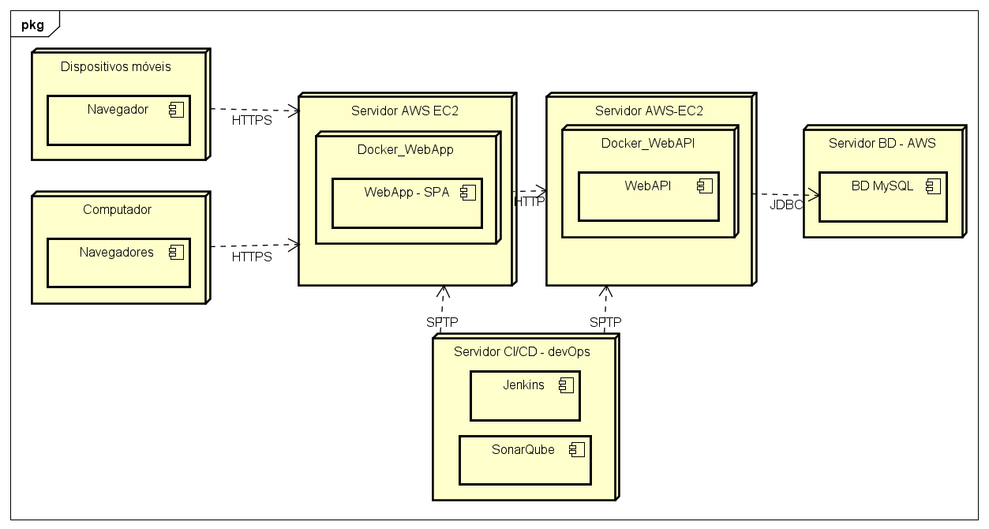

Figura 4 – Diagrama de Implantação

## Plano de Testes

|  |  |  |  |  |
| --- | --- | --- | --- | --- |
| **ID CT** | **Caso de uso** | **Objetivo do caso de teste** | **Entradas** | **Resultados esperados** |
|  | Realizar Login no sistema de acordo com o perfil de acesso concedido | Acessar o sistema com o perfil Gerente e ter acesso aos módulos do sistema concedidos ao perfil | Dado que o usuário tenha acesso ao sistema com o perfil de Gerente de Projetos  Quando o usuário realizar o login com dados válidos | Então o usuário deverá ter acesso aos módulos:  -Projetos  -Times  -Tarefas  -Fases  -Custos  -Riscos  -Relatórios |
|  | Realizar Login no sistema de acordo com o perfil de acesso concedido | Acessar o sistema com o perfil Colaborador e ter acesso aos módulos do sistema concedidos ao perfil | Dado que o usuário tenha acesso ao sistema com o perfil de Colaborador  Quando o usuário realizar o login com dados válidos | Então o usuário deverá ter acesso aos módulos:  -Projetos em que está cadastrado  -Tarefas em que está associado  -Relatórios dos projetos em que está cadastrado |
|  | Login no sistema de acordo com o perfil de acesso concedido | Negar acesso ao sistema se dados de login forem inválidos | Dado que o usuário tenha acesso ao sistema  Quando o usuário inserir dados inválidos para realizar login | Então o sistema deverá exibir mensagem de alerta informando que os dados são inválidos |
|  | Cadastrar projetos | Cadastrar projetos preenchendo os campos com dados válidos | Dado que o usuário tenha acesso ao sistema com o perfil de Gerente de Projetos  Quando o usuário acessar a página de projetos  E inserir dados válidos nos campos: Nome, Responsável, Time, Descrição, Data início e Data Fim | Então o sistema deverá cadastrar o projeto com todos os dados inseridos pelo usuário e persistir as informações no banco de dados do sistema e exibir o projeto na listagem de projetos cadastrados |
|  | Excluir projetos | Excluir projeto cadastrado | Dado que existam projetos cadastrados no sistema  Quando o usuário selecionar um projeto e a opção de excluir o projeto | Então o sistema deverá exibir uma mensagem de confirmação de exclusão do projeto  E após confirmação do usuário, excluir o projeto da listagem de projetos cadastrados e inativar o projeto no banco de dados, mantendo o histórico do projeto no sistema |
|  | Cadastrar tarefas | Cadastrar tarefas do projeto preenchendo os campos com dados válidos | Dado que o usuário tenha acesso cadastro de tarefas  Quando o usuário acessar a página de tarefas  E inserir dados válidos nos campos: Título, Descrição, Responsável, Prioridade, Estimativa, Data de Limite de entrega e Projeto Associado | Então o sistema deverá cadastrar a tarefa de acordo com todos os dados inseridos pelo usuário, persistir as informações no banco de dados do sistema e exibir a tarefa na listagem de tarefas cadastradas |
|  | Excluir tarefas | Excluir tarefas do sistema | Dado que existam tarefas cadastradas no sistema  Quando o usuário selecionar uma tarefa e opção de excluir tarefa | Então o sistema deverá exibir uma mensagem de confirmação de exclusão da tarefa  E após confirmação do usuário, excluir a tarefa da listagem de tarefas cadastradas |
|  | Relatórios | Classificar relatórios por status com cores indicativas de alerta | Dado que o usuário tenha acesso à página de relatórios  E existam projetos cadastrados no sistema  E com diferentes status de prazo  Quando o usuário acessar a página de relatórios | Então o sistema deverá exibir uma listagem com os projetos cadastrados  E exibir os status com cores específicas de acordo com o status do projeto:  VERMELHO: Atrasado  AMARELO: Com Risco  VERDE: No Prazo |

## Estimativa de pontos de função

*Figura 5 – Análise de Pontos de Função*

Link do repositório onde se encontra a planilha completa da Análise de Pontos de Função:

## Informações da implementação

<Este é um item **não obrigatório**, mas desejável.

Informe aqui o *link* para seu repositório de código e quaisquer informações necessárias para seu acesso.>

## Referências

<Esse trabalho não requer revisão bibliográfica e, por isso, a inclusão das referências não é obrigatória, embora seja recomendada. Caso você deseje incluir referências empregadas em seu trabalho, relacione-as de acordo com as normas ABNT, disponíveis em [www.pucminas.br](http://www.pucminas.br/), no *link*: <http://portal.pucminas.br/imagedb/documento/DOC_DSC_NOME_ARQUI20160217102425-n.pdf>.

Exemplo:

SOBRENOME DO AUTOR, Nome do autor. **Título do livro ou artigo.** Cidade: Editora, ano.>

Citar aulas Interação Homem-Computador

Arquitetura de software e dispositivos móveis

1. https://www.similarweb.com/corp/reports/2020-digital-trends-lp/